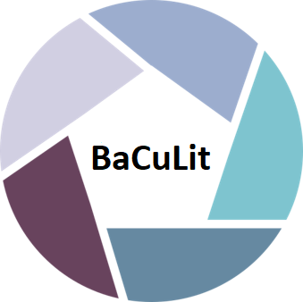
BaCuLit: Vermittlung bildungssprachlicher Lese- und Schreibkompetenzen im Fachunterricht. Ein Handbuch für Sekundarstufen und berufliche Bildung.

Informationen aus dem Internet verarbeiten

Aufgabe 4: Führen Sie die drei Schritte Quellencheck, Zuverlässigkeitscheck und Quellenvergleich (aus dem Konzept zur Förderung der Lesekompetenz bei multiplen Dokumenten, nach Philipp 2018) am Beispiel „Ist der Klimawandel durch den Menschen verursacht?“ aus.

Ist der Klimawandel durch den Menschen verursacht?
Quelle A: „Seit Menschen auf der Erde leben hat es nicht so viel Kohlendioxid (CO₂) in der Luft gegeben wie heute. Der Grund ist unstrittig: Die weltweite Energieerzeugung basiert zu gut 90 Prozent auf der Verbrennung von Kohle, Erdöl und Erdgas - dabei entsteht Kohlendioxid. Das CO₂ ist ein Treibhausgas. Es wärmt die Erdoberfläche und die unteren Luftschichten, was ebenfalls unstrittig ist.
Die Oberflächentemperatur der Erde ist seit Beginn der Industrialisierung um ein knappes Grad gestiegen. Auch das ist unstrittig. Der überwältigende Teil der Wissenschaftler ist sich aufgrund theoretischer Überlegungen, von Messungen und Modellsimulationen darin einig, dass der Mensch erheblich zu der Erderwärmung beigetragen hat. Das ist in den Berichten des Weltklimarats IPCC nachzulesen.“
https://www.spiegel.de/wissenschaft/natur/klimaforscher-mojib-latif-zur-erderwaermung-klimawandel-geht-weiter-a-920582.html
Quelle B: „Der heutige Stand der wissenschaftlichen Fachliteratur gibt keine Veranlassung, eine gefährliche globale Erwärmung durch zunehmendes CO₂ zu befürchten. Der Nachweis einer anthropogenen globalen Erwärmung steht bis heute aus. Diese Behauptung einer durch anthropogenes CO₂ bewirkten Erwärmung stützt sich auf bloße Modellrechnungen, die auf fraglichen Annahmen beruhen und deren Richtigkeit bisher nicht bestätigt werden konnte. Die globale Mitteltemperatur der letzten 2000 Jahre kann mit natürlichen Klimazyklen erklärt werden.“
https://www.horstjoachimluedecke.de/klimawandel
Quelle C: „Was steht hinter der Eisschildschmelze und den immer energiereicher werdenden Tropenstürmen? Es ist die Energiegeschichte der Menschheit, genauer: der Primärenergieeinsatz seit 1850 […]. Die erste Industrielle Revolution legte mit der Kohle eine völlig neue energetische Grundlage für die Gesellschaft. Die zweite Industrielle Revolution wurde im Wesentlichen durch preiswertes Erdöl angetrieben. Erdgas wurde später ergänzt, ebenso wie Nuklearenergie und bis heute sehr wenig erneuerbare Energien.
https://www.fvee.de/fileadmin/publikationen/Themenhefte/th2011-2/th2011_07_03.pdf

Schritt 1 – Quellencheck: „Beantworte die folgenden Fragen zu jeder Quelle.“
 | Quelle A | Quelle B | Quelle C
Wie lautet der Name des Autors / der Autorin?
Ist die Autorin / der Autor eine Expertin / ein Experte zum Thema oder zitiert sie / er ExpertInnen?
Wurde die Website von einer wohlbekannten Organisation veröffentlicht, die sich auf dieses Thema spezialisiert hat?
Was ist der Standpunkt der Autorin / des Autors?
Hat die Autorin / der Autor spezielle Absichten oder Interessen, über dieses Thema zu schreiben? Wenn ja: Welche sind es?
Wann wurde die Information veröffentlicht? Ist sie aktuell?

Schritt 2 – Zuverlässigkeitscheck: „Beurteile nun die Zuverlässigkeit jeder Quelle. Erläutere die Beurteilung jeder Quelle.“

Quelle | Zuverlässigkeitseinschätzung | Warum hast du die Quelle so beurteilt?
A | sehr geringe Zuverlässigkeit /  geringe Zuverlässigkeit /  mittlere Zuverlässigkeit /  hohe Zuverlässigkeit /  sehr hohe Zuverlässigkeit
B | sehr geringe Zuverlässigkeit /  geringe Zuverlässigkeit /  mittlere Zuverlässigkeit /  hohe Zuverlässigkeit /  sehr hohe Zuverlässigkeit
C | sehr geringe Zuverlässigkeit /  geringe Zuverlässigkeit /  mittlere Zuverlässigkeit /  hohe Zuverlässigkeit /  sehr hohe Zuverlässigkeit

Schritt 3 – Quellenvergleich: „Stimmen die Quellen überein?“

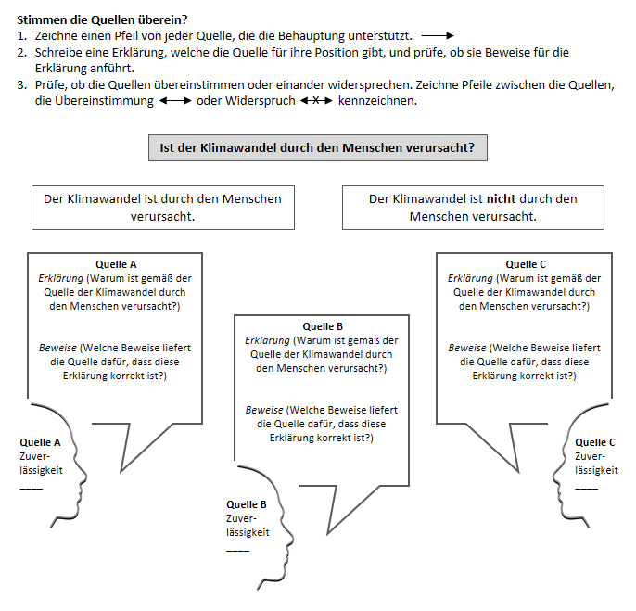
Aus: Philipp, Maik (2018). Lesekompetenz bei multiplen Texten. Grundlagen, Prozesse, Didaktik. Tübingen: A. Francke Verlag. S. 269

